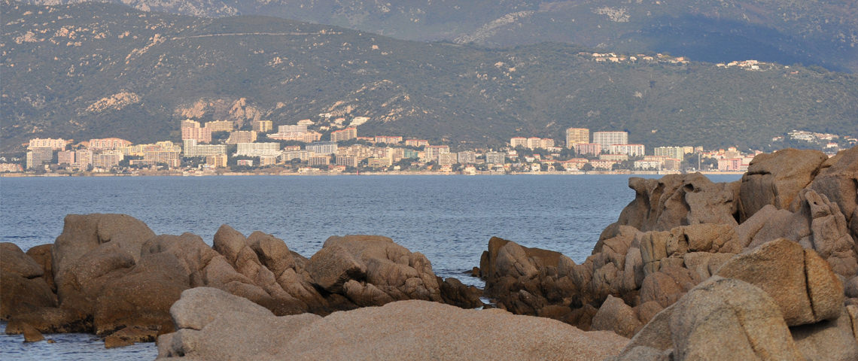Corsica - Pietrosella

* Op zoek naar een Corsicaanse kustvakantie? Overweeg dan eens Pietrosella.
* Het ligt dicht genoeg bij [Ajaccio](http://www.corsicavakantieinfo.nl/ajaccio/) om goed bereikbaar te zijn, maar ver genoeg om de toeristische drukte te vermijden.

Geschiedenis

* Pietrosella bestaat uit een dorp van enkele tientallen huizen in de bergen en een nieuwer en inmiddels veel groter deel aan de kust.
* Waar het bergdorp enkele eeuwen oud is, bestaat het kustgedeelte met [campings](http://www.corsicavakantieinfo.nl/campings/) en [vakantiehuizen](http://www.corsicavakantieinfo.nl/vakantiehuizen/) pas sinds de jaren 1980.
* Toen kwam het toerisme in dit deel van Corsica namelijk pas opzetten.
* De bevolking van Pietrosella is in die tijd meer dan vertienvoudigd.

Pietrosella bezienswaardigheden

* In en rond Pietrosella is genoeg te doen voor een aangename kustvakantie.
* Om je op weg te helpen hebben we hieronder de leukste [bezienswaardigheden](http://www.corsicavakantieinfo.nl/bezienswaardigheden/) voor je op een rij gezet.
* Pietrosella zelf, het kleine maar charmante dorp in de bergen
* De minuscule en bijna schattige dorpskerk Sainte-Monique
* Bosrijke en niet al te steile heuvels, goed voor wandelingen
* Een rotsachtige kust onderbroken door kleine stranden
* Een schiereiland met een Genuese verdedigingstoren uit de 16e eeuw
* Genoeg voorzieningen om te zwemmen, snorkelen of te zeilen
* Rijd je vanaf Pietrosella door naar het zuiden, dan kom je in [Filitosa](http://www.corsicavakantieinfo.nl/filitosa/).
* Dit is een erg interessante bestemming met archeologische opgravingen uit de steentijd.
* Wil je nog meer culturele bezienswaardigheden bezoeken, dan is de Corsicaanse hoofdstad Ajaccio met musea, goede restaurants en talloze winkels natuurlijk ook niet ver weg.